**FORMATO PARA EL DESARROLLO DE COMPONENTE FORMATIVO**

|  |  |
| --- | --- |
| PROGRAMA DE FORMACIÓN | Gestión de sistemas agroecológicos |

|  |  |  |  |
| --- | --- | --- | --- |
| COMPETENCIA | 270401124 - Manejar labores culturales según procedimientos técnicos y buenas prácticas agrícolas. | RESULTADOS DE APRENDIZAJE | 270401124-03 - Manejar poblaciones asociadas según procedimiento técnico y tipo de cultivo. |
| 270401124-04 - Supervisar el desarrollo de las prácticas de manejo cultural según criterio técnico. |

|  |  |
| --- | --- |
| NÚMERO DEL COMPONENTE FORMATIVO | 018 |
| NOMBRE DEL COMPONENTE FORMATIVO | Manejo y supervisión de prácticas culturales del agroecosistema |
| BREVE DESCRIPCIÓN | En este componente formativo se abordan temas que le permitirán implementar prácticas de manejo cultural del agroecosistema, teniendo en cuenta tipos de población, plagas y enfermedades, para así establecer protocolo y procedimiento e manejo, según la normatividad. |
| PALABRAS CLAVE | Agroecosistema, enfermedad, manejo cultural, plaga, población |

|  |  |
| --- | --- |
| ÁREA OCUPACIONAL | 7 - EXPLOTACIÓN PRIMARIA Y EXTRACTIVA |
| IDIOMA | Español |

1. **TABLA DE CONTENIDO:**

**Introducción**

**1. Monitoreo de las poblaciones asociadas al cultivo**

1.1. Manejo de Plagas y Enfermedades (MIP)

1.2. Normatividad

**2. Supervisión de las prácticas de manejo cultural**

2.1. Registro de la información y trazabilidad de las prácticas de manejo cultural

2.2. Protocolos, procedimientos y normatividad

**3. Alternativas de manejo cultural**

3.1. Buenas prácticas de convivencia

3.2. Acciones de mejora

**B. INTRODUCCIÓN:**

Para el aporte dentro de las labores culturales según procedimientos técnicos y buenas prácticas agrícolas, se hace necesario manejar poblaciones asociadas según procedimiento técnico y tipo de cultivo, lo que permite supervisar el desarrollo de las prácticas de manejo cultural según criterio técnico; es así como se da paso a los contenidos que serán abordados en este componente formativo, a continuación, se explican los procedimientos en el siguiente video introductorio:



**C.** **DESARROLLO DE CONTENIDOS:**

**1. Monitoreo de las poblaciones asociadas al cultivo**

El monitoreo, permite instaurar cuando aparecen los problemas fitosanitarios y cómo evolucionan, convirtiéndose en una herramienta importante para el establecimiento de estrategias de manejo del cultivo, de tal modo que se repercuta poco en la calidad y rendimiento de este, además de generar un menor impacto al ambiente.

Un adecuado monitoreo conlleva al verdadero estado del cultivo a nivel de infección y/o infestación, estableciendo la densidad y distribución del patógeno; de ahí la importancia de indicar unas actividades de control para el manejo de plagas y enfermedades que permita vigilar la evolución y evitar repercusiones considerables en el cultivo.

Otro factor importante para presentar, es el umbral de plaga, el cual indica el período oportuno para implementar una acción preventiva, por lo que se constituye la densidad a la que se deben implementar las medidas de control, disminuyendo y hasta evitando el daño económico. Por lo cual la densidad de población de una plaga o enfermedad que cause disminución considerable del valor del cultivo, se conoce como daño económico.

El monitoreo depende de:

**Figura 1.** *Estructura de monitoreo*

Ciclo del cultivo

Periocidad

Ciclo biológico

Tiempo

**Identificación de las poblaciones**

Para reconocer las poblaciones se hace necesario identificar las propiedas del suelo, una de ellas es el sustrato donde las plantas se desarrollan y representan el sistema radicular para absorber los minerales a través del agua (sabia bruta), además de brindar soporte a la planta, de esta manera podría ser un sustrato inorgánico, en él se desarrollan procesos biológicos, los cuales modifican sus características físico - químicas.

Los organismos presentes en el suelo, son de gran importancia sobre todo en las áreas destinadas a la producción agrícola, ya que en algunos casos pueden tener influencia positiva o negativa para el cultivo. Cuando se habla de influencia positiva se puede asociar a organismos que contribuyen a mejorar las condiciones físicas y químicas del suelo, además de servir como control biológico frente a organismo nocivos para la planta.

En cambio, frente a la influencia negativa, las plantas se pueden ver gravemente afectadas por organismos como:

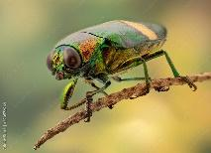

fitopatógenos (hongos, bacterias y nematodos)

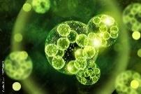

arvenses (plantas no deseadas).

Por lo cual es importante realizar monitoreos a través de muestreos, que permitan definir la presencia de estos organismos con el fin de establecer las medidas correctivas pertinentes.

**Agentes patógenos**

Son los encargados de trasmitir las enfermedades a las plantas, dentro de ellos encontramos los hongos, bacterias, virus, nematodos, entre otros; los cuales son trasmitidos a través de vectores o insectos. Cuando el vector traspasa la superficie de la planta y accede a la savia, es ahí donde realiza la trasmisión del patógeno y en otras circunstancias el insecto segrega sustancias al interior de la planta, creando el ambiente propicio para el desarrollo del patógeno. Conozcan lo que representan:



**Insectos beneficios**

La presencia de los insectos en los cultivos es algo normal, pues es su entorno natural. En este caso, dichos organismos favorecen las condiciones de desarrollo y crecimiento de las plantas, pues son considerados depredadores de organismos patógenos.

Utilizar insectos beneficios para el control de plagas, resulta muy útil, ya que además de generar ayuda económica (ahorro de plaguicidas e insecticidas), contribuye al cuidado del entorno y salud. Entre ellos se encuentran:



**Las plagas**

Cuando se habla de plaga en el cultivo se hace referencia a todo ser vivo que afecta la salud e integridad física de la planta, por lo cual una plaga no solo hace mención a los insectos patógenos, sino también a los roedores, aves, conejos, entre otros seres vivos, que se acercan al cultivo para alimentarse de sus frutos u otras partes de la planta. Esto puede generar grandes impactos sobre la productividad y sobre el rendimiento económico.

El termino plaga varia dependiendo del contexto de cada cultivo, condiciones climáticas y ubicación geográfica, pues una misma especie puede ser considera plaga en algún lugar pero en otro no.

Teniendo en cuenta lo anterior, a continuación, se mencionan algunas especies y otros animales que son considerados plagas en cultivos tradicionales, debido a la generación de enfermedades al ingerir la savia o por ingerir sus hojas y frutos:

CF18_1_Puntoscalientes_Las plagas

}

**Influencia de las arvenses en el desarrollo de los cultivos**

Las arvenses son especies vegetales que llegan a invadir cultivos, por ende son consideradas malezas. Sin embargo, se debe monitorear los aspectos biológicos y ecológicos con el fin de ser consideradas como una problemática en el desarrollo de la producción, ambos aspectos logran diferencias por:

**Figura 2**

*Aspectos ecológicos y aspectos biológicos*

Aspectos ecológicos vs Aspectos biológicos

**Aspectos ecológicos**

Es importante analizar la densidad poblacional, la distribución espacial, la diversidad de la comunidad, la dominancia de especies y la interacción cultivo-arvenses y arvenses-plagas.

**Aspectos biológicos**

Es importante analizar el ciclo de vida, formas de reproducción y multiplicación, así como los recursos que demanda dentro del agroecosistema.

Las especies arvenses compiten fuertemente con el cultivo por agua, luz, espacio y nutrientes, además de ser hospederas de plagas y enfermedades, presentando impacto negativo sobre el proceso productivo, lo que hace indispensable conocer la diversidad y su densidad poblacional dentro del sistema agrícola.

**1.1. Manejo de Plagas y Enfermedades (MIP)**

El Manejo Integrado de Plagas (MIP) es una estrategia que permite mantener el cultivo, de tal manera que el daño por enfermedades y plagas, se mantenga en niveles económicamente aceptable, además de reducir el riesgo a la salud y el beneficio del ambiente.

El MIP involucra varias medidas de control de enfermedades y plagas; sin embargo, la primera medida a implementar es la verificación de la sanidad del cultivo, pues es la que permite prevenir las enfermedades y plagas, por lo cual involucra preparación del cultivo, abonamiento, riego y drenaje, entre otros.

**Monitoreo y control de plagas**

Existen muchos métodos para monitorear y controlar las plagas, entre los cuales encontramos:

1. **Control químico**

El control químico es una medida de control, basada en el uso de productos químicos, teniendo en cuenta que estos generan efectos rápidos sobre el control y eliminación de las plagas y enfermedades. No obstante el uso de productos químicos puede generar efectos adversos sobre la salud de trabajadores y consumidores, además de impactos negativos sobre el ambiente.

En el caso del MIP, se busca disminuir la utilización de productos químicos; no obstante, al momento de implementar las medidas de control químico se deben utilizar aquellos que tengan menos toxicidad y más efectividad. Además, contar con todas las medidas de cuidado a la hora de implementación, tales como:

* Normatividad de regulación y uso.
* Instrucciones de uso.
* Elementos de protección personal (guantes, mascarillas, gafas) tanto para la preparación como para la implementación (fumigación).
* Fumigar a favor y no en contra del viento.
* Lugar adecuado de almacenamiento de los productos químicos.
* Higiene y asepsia después de la fumigación (lavarse manos y zonas expuestas).
* Acudir al médico inmediatamente, si presenta síntomas de intoxicación.

1. **Control mecánico y eliminación manual**

Medida de control de plagas y enfermedades de fácil e inmediata efectividad, la cual es muy utilizada en la primera etapa de infestación, debido a que se percibe por observación y así mismo se puede eliminar. Una vez realizado el proceso de eliminación se debe realizar la disposición adecuada, ya sea por incineración o entierro, claro está fuera del cultivo.

De esta manera, en la siguiente secuencia se comparte de manera gráfica el proceso de eliminación manual de la parte infestada por plaga en el cultivo, donde se logra observar su paso a paso integrando el adecuado manejo de las plagas:

**Figura 3**

*Control mecánico y eliminación manual*

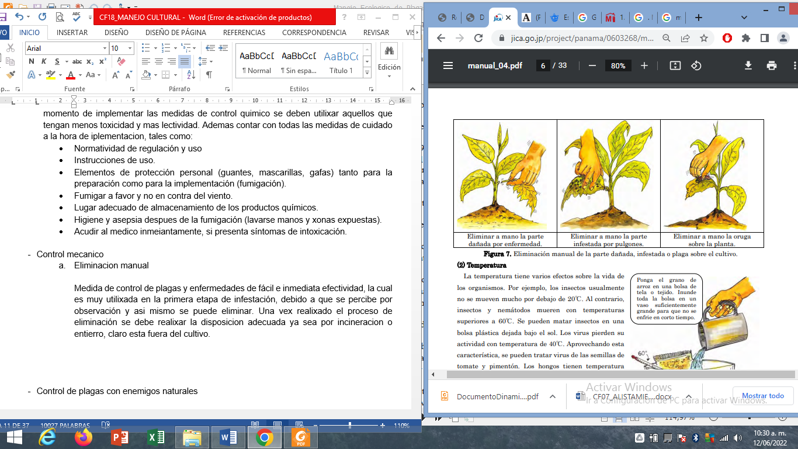

Nota. Guía de Manejo Integrado de Plagas (MIP) para técnicos y productores.

De igual manera, se describen los siguientes elementos: la temperatura, el agua, la barrera y la trampa:



1. **Control biológico**

La vegetación natural se compone de una gran variedad de organismos, por lo cual la propagación de cierta especie, se puede controlar automáticamente implementado medidas que equilibren el ecosistema, teniendo en cuenta:

CF18_1.1_Tarjetas botones_control biológico

1. **Control del cultivo**

Para que se lleve a cabo el control en el cultivo, se tiene en cuenta las acciones que se ejecutan en función de ello, para lo que se tiene presente la rotación del cultivo, las plantas compañeras, la eliminación de las malezas y otras medidas como se describen a continuación:

* **Rotación del cultivo**

Algunas enfermedades aparecen como consecuencia de la repetición del cultivo, en el mismo lugar por varios periodos, generando que el patógeno se acumule en el suelo, bajo las condiciones repetitivas del cultivo.

Los organismos patógenos normalmente no logran sobrevivir ante la ausencia de cultivos hospederos en tiempos prolongados de 1-2 años, es por ello que la rotación de cultivos es una alternativa para disminuir los patógenos o plagas, eliminando de esta manera el hospedero.

* **Plantas compañeras**

Algunas especies vegetales tienen la capacidad de alejar insectos u organismos patógenos; por ende, es considerable establecer cultivos de estas características con plantas principales de tal modo que se logre reducir el riesgo de enfermedades o plagas.

**Tabla 1.**

*Ejemplo de plantas compañeras*

|  |  |  |
| --- | --- | --- |
| Planta compañera | Cultivo | Efecto |
| Orégano | Calabaza, pepino, melón | Se lleva bien con los cultivos de enredaderas. |
| Manzanilla | Cebolla, repollo, brócoli | Activar el crecimiento de los cultivos, además sirve como hospedero de insectos enemigos naturales |
| Ajo | Tomate y frutales | Mata los patógenos y aleja los insectos con su olor. |
| Cebolla | Tomate y lechuga | Controla patógenos con organismos simbióticos |
| Menta | Repollo y tomate | Aleja insectos y nematodos con su olor. |

Nota. SENA 2022

* **Eliminación de malezas**

La eliminación de malezas puede destruir el hábitat y fuente infecciosa de virus. La fumigación con herbicidas no es la única manera de eliminar malezas, también se puede hacer limpieza manual. El hacer esta eliminación permite realizar arreglo del cultivo y el control de enfermedades y plagas.

1. **Pronóstico**

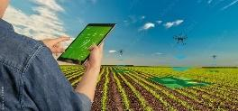

El pronóstico es un elemento importante para el MIP, pues permite conocer la situación de las enfermedades y plagas antes de su aparición; por ende, es importante conocer la información meteorológica, etapa de crecimiento del cultivo en relación a la estación, monitoreo de la población de enfermedades y plagas, entre otras.

Con el fin de recolectar información sobre plagas y enfermedades se utilizan las trampas. El pronóstico contribuye a reducir la cantidad de productos químicos para controlar las plagas y enfermedades,

1. **Plaguicidas naturales**

Entre los plaguicidas naturales se encuentran:

CF18_1.1_Infografía_Plaguicidas naturales

1. **Otras medidas**

Dentro de otros aspectos que se pueden mencionar como medidas para el manejo de plagas son:

* **Feromona**

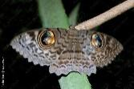

La mayoría de las orugas que comen hojas de cultivos son larvas de mariposas, las mariposas nocturnas hembra producen una sustancia que atrae a los machos. Por ende, al utilizar una feromona sintética los machos son atraídos y se pierde la oportunidad de copula con la hembra y así se disminuye la población de mariposas nocturna y a su vez las larvas dañinas para el cultivo.

* **Vacuna y antibiótico**

Las vacunas se preparan con la mutación de un virus que no tenga efecto patógeno y se inocula para que tenga anticuerpos al virus patógeno, mientras que los antibióticos son estreptomicinas o tetramicinas; no obstante esta medida se encuentra en análisis y por costos, se considera una alternativa a largo plazo.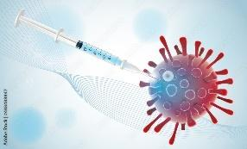

**1.2. Normatividad**

Dentro de la normatividad en materia de control de plagas, Programa Integrado de Plagas MIP y limpieza y desinfección, encontramos:

**Tabla 2.**

*Normatividad en materia de control de plagas*

|  |  |
| --- | --- |
| Norma | Ámbito de aplicación |
| Decreto 1843 de 1991 | Por el cual se reglamentan parcialmente los títulos III, V, VI,VII y XI de la Ley 9 de 1979 sobre uso y manejo de plaguicidas  Capítulo I. Disposiciones generales y definición.  Artículo 1: Del objeto del control y vigilancia epidemiológica: El control y vigilancia epidemiológica deberá efectuarse con el objeto de evitar que afecten la salud de la comunidad, la sanidad animal y vegetal o causen deterioro ambiental. |
| Resolución No. 395 de 2006 | Por la cual se fija el procedimiento transitorio para la ampliación de uso temporal de plaguicidas químicos de uso agrícola en cultivos de frutas exóticas, hierbas aromáticas y culinarias. |
| Decreto 380 del 2021 | Por el cual se regula el control de los riesgos para la salud y el medio ambiente en el marco de la erradicación de cultivos ilícitos mediante el método de aspersión aérea. |
| Resolución ICA 3593 del 09 de octubre de 2015, modificada por las resoluciones ICA 6630 de 2017, 29064 de 2018, 00032 de 2020 y 79193 de 2020. | Establece el listado contiene las plagas actualmente reglamentadas en Colombia, las cuales se han definido siguiendo los lineamientos establecidos por la Convención Internacional de Protección Fitosanitaria (CIPF). Contiene las Plagas Cuarentenarias (PC) y las Plagas No Cuarentenarias Reglamentadas (PNCR) que requieren medidas fitosanitarias para la importación de productos agrícolas, para evitar la introducción de las PC y limitar las repercusiones económicas en el caso de las PNCR. |

Nota. SENA (2021). Adaptado de decretos y leyes normativas web

**Recuerde…**

**Lo mencionado en dicha normatividad son los aspectos más destacados, si desea entrar en el detalle de cada una o consultarla de manera completa, a través de la web puede hacerlo.**

**2. Supervisión de las prácticas de manejo cultural**

El proceso de supervisión de las buenas prácticas de manejo cultural del agroecosistema está basado en:

**Tabla 3**

*Prácticas de manejo cultural*

**Saneamiento**

Cuyo objetivo es eliminar los criaderos de plagas y enfermedades.

Involucra: eliminación de plantas voluntarias, eliminación de rastrojos y residuos de cosecha, limpieza de rondas y alrededores, eliminación de plantas afectadas y hospederos, destrucción de fruta dañada y caída, manejo de plántulas.

**Manejo del cultivo**

El objetivo es crear condiciones poco favorables para las plagas, de tal modo que se disminuya la reproducción y diseminación, por lo cual se busque el crecimiento y desarrollo vigoroso del cultivo.

Involucra: preparación del suelo, rotación de cultivos, aplicación de abonos verdes y cultivos de cobertura, fertilización y riego adecuados, cultivos asociados, cultivos trampa, barreras físicas, cobertura plástica del suelo, entre otros.

**Exclusión**

El objetivo es evitar que la plaga entre en contacto con el cultivo.

Involucra: invernaderos cerrados, invernaderos en malla, cubrir la fruta (bolsas).

Nota. SENA (2022)

Las prácticas culturales, son técnicas de manejo agrícola que aportan desde su desarrollo a mejorar los objetivos de producción del cultivo, dentro de estas, se establecen estrategias de manejo integrado de plagas, lo que permite asegurar un desarrollo y crecimiento adecuado del cultivo, reducción de costos y productos de calidad.

Cada cultivo requiere de unas prácticas culturales que van desde el saneamiento, manejo del cultivo hasta técnicas de exclusión, sin dejar de lado las actividades de monitoreo pues son las que permiten vigilar la evolución del cultivo y de los problemas que se presenten durante el desarrollo del mismo, de esto depende el éxito y logro de los objetivos esperando en cuanto a productividad.

El personal a cargo del cultivo debe conocer claramente las labores a desarrollar y su importancia dentro del proceso, con el fin de garantizar un buen manejo agronómico del cultivo, con el fin de implementar las técnicas y estrategias adecuadas según la situación presentada.

**2.1. Registro de la información y trazabilidad de las prácticas de manejo cultural**

Se entiende por trazabilidad aquellos procedimientos que permitan conocer todos los detalles de un producto, lo que implica que la trazabilidad establece insumos utilizados en un proceso productivo como la obtención la obtención de la cosecha de un cultivo.

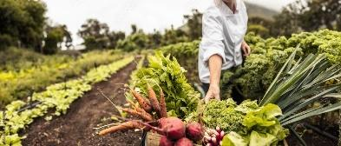

La trazabilidad permite establecer rápidamente lotes de alguna cosecha que presente problemas de contaminación y de este modo implementar medidas necesarias para evitar mayores impactos.

Además, permite diseñar la documentación y registro de la información con el fin de realizar un control de las actividades desarrolladas; por ende, es importante contar con un registro de la evaluación de las características, recursos y demás información de la zona o predio donde se llevará a cabo el proceso, de esta manera se puede analizar el proceso :

CF18_2.1_Pestañas_Registro de la información, sobre prácticas de manejo cultural

El registro de la información permite evaluar y verificar las actividades realizadas, con el fin de identificar los errores y de este modo corregirlos e implementar estrategias de mejora y en caso contrario, poder establecer las circunstancias de éxito y así mismo seguir implementado dichas estrategias, con el fin de lograr los resultados esperados en el agroecosistema.

**2.2. Protocolos, procedimientos y normatividad**

Dentro de las prácticas de manejo cultural se deben establecer los protocolos y procedimientos adecuados que contemplen la normatividad vigente que permita el adecuado desarrollo del proceso productivo. Por ello, es relevante reconocer lo que es el protocolo y lo que este permite:

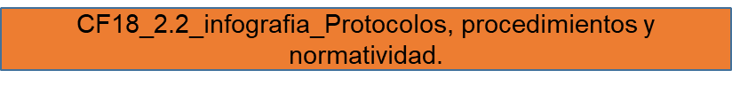

No se pude llevar establecer un cultivo sin tener un diseño establecido, ya que en este se involucran variables indispensables para su desarrollo, por lo cual contar con el paso a paso y procedimiento adecuado permite garantizar la obtención de los resultados esperados.

**3. Alternativas de manejo cultural**

Cada cultivo requiere de unas alternativas de manejo, lo cual involucra:

* actividades de programación y preparación del proceso
* Preparación del suelo,
* Actividades de propagación del material vegetal
* Eliminación de malezas
* Limpieza y aporques oportunos
* Instalación de trampas
* Establecimiento del cultivo
* Seguimiento y evaluación del cultivo
* Sistema de riego y drenaje del cultivo
* Fertilización – abonamiento
* Control de plagas y enfermedades
* Eliminación de cultivos
* Mantenimiento de archivos
* Manejo ambiental.

El manejo cultural requiere de conocimientos en fisiología y fenología de la planta que se va a cultivar, ciclos de enfermedades, la biología de los patógenos, las condiciones ambientales que favorecen el desarrollo de enfermedades, las practicas agronómicas propias de cada cultivo, pues el control cultural que se ejerce en el cultivo es la base piramidal del manejo integrado.

Se debe analizar y diseñar el cultivo teniendo en cuenta los siguientes momentos:



Por lo cual las alternativas de manejo cultural son todas aquellas medidas que apuntan a prevenir y disminuir el ataque de agentes patógenos al cultivo, favoreciendo de esta manera el desarrollo productivo.

**3.1. Buenas prácticas de convivencia**

La clave del éxito para el desarrollo de cualquier proceso es la sana convivencia y la comunicación efectiva o asertiva entre las personas encargadas de desarrollar las diferentes actividades que involucra el proceso; no se puede presentar tan pasivo, dado que genera problemas para que los demás sigan las instrucciones, ni tan acelerados que generen molestia o discordia entre los ejecutores de las actividades.

La comunicación asertiva en están importante a la hora de minimizar conflictos en el ámbito laboral, pues según como se trasmita un mensaje, así mismo se tendrá la respuesta mediante acciones ejecutadas de manera correcta, repercutiendo sin lugar a dudas en la productividad.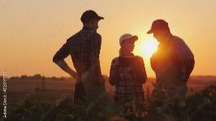

Se debe capacitar constantemente al colaborador, con el fin de que se complementen conocimiento en el área productiva (conocimiento del proceso), en el área social (convivencia laboral, respeto, empatía y honestidad) y empresarial (comunicación asertiva, motivación y compromiso).

La sana convivencia se refleja en las relaciones laborales, disminuyendo el nivel de estrés y fluyendo en las ideas, planificación del proceso, desarrollo de actividades, mejoramiento continuo de los procesos y acciones de mejora, que involucren un crecimiento y transformación de problemas en oportunidades de perfeccionamiento.

No se puede planificar un proceso, sin prever la mano obra, la calidad del personal para el desarrollo de las actividades, si se tienen diseñadas todos los protocolos, y procedimientos, pero si no se cuenta con el personal adecuada para su implementación, es muy probable que los resultados no sean los mejores, y se genere perdidas productivas, económicas y hasta afectaciones en el entorno.

**3.2. Acciones de mejora.**

Las acciones de mejora en un cultivo, consiste en jugar con las variables del proceso productivo, mediante la implementación de estrategias agronómicas que permitan avanzar en el desarrollo de las plantaciones, estableciendo medidas de manejo cultural, químico, etológico, biológico, legal, genético y natural. Es así, como se invita a detallar cuales pueden ser las acciones de mejora a implementar en un cultivo:

* Manejo cultural, manipulación de las variables ambientales, haciendo menos favorable el ambiente para el desarrollo de plagas y enfermedades.
* Manejo químico, utilización de sustancias químicas como mecanismo de mejoramiento del cultivo, fertilizantes y químicos para el manejo de plagas y enfermedades.
* Manejo etiológico, uso de sustancia natural o sintética para repeler o atraer plagas a un determinado sitio para finalmente ser eliminadas.
* Manejo biológico, utilización de organismos vivos para reducir otras especies que generan daño en el cultivo.
* Manejo legal, implementación de las medidas impartidas por el gobierno, con el fin de realizar mejoras en el proceso productivo (manejo de plagas y enfermedades).
* Manejo genético, mejoramiento de especies con resistencia a ciertas condiciones ambientales.
* Manejo natural, mejoramiento natural de la condición del cultivo sin intervención antrópica.

Todo cultivo involucra una planificación, desarrollo, evaluación y mejoramiento del proceso, con fines a obtener resultados esperados, lo cual conlleva a usar tecnologías apropiadas, rotación de cultivos, sistemas de riego automatizados, entre otros, todo de acuerdo al alcance del productor y las necesidades del cultivo.

1. **SÍNTESIS**

Es importante entender que las prácticas culturales, son técnicas de manejo agrícola con el fin de mejorar los objetivos de producción del cultivo, dentro de estas, se establecen estrategias de manejo integrado de plagas, lo que permite asegurar un desarrollo y crecimiento adecuado del cultivo, reducción de costos, y productos de calidad.

Además, de reconocer las prácticas culturales apropiadas para cada cultivo, las cuales van desde el saneamiento, manejo del cultivo hasta técnicas de exclusión, sin dejar de lado las actividades de monitoreo pues son las que permiten vigilar la evolución del cultivo y de los problemas que se presenten durante el desarrollo del mismo, asegurando el éxito y logro de los objetivos esperados en cuanto a productividad.

Todos los involucrados dentro del proceso agrícola, deben conocer claramente las labores a desarrollar y su importancia dentro del cultivo, con el fin de garantizar un buen manejo del proceso, con el fin de implementar las técnicas y estrategias adecuadas según la situación presentada.

Así pues, un resumen de lo visto en el presente componente, podrá ser visualizado en el siguiente mapa conceptual.

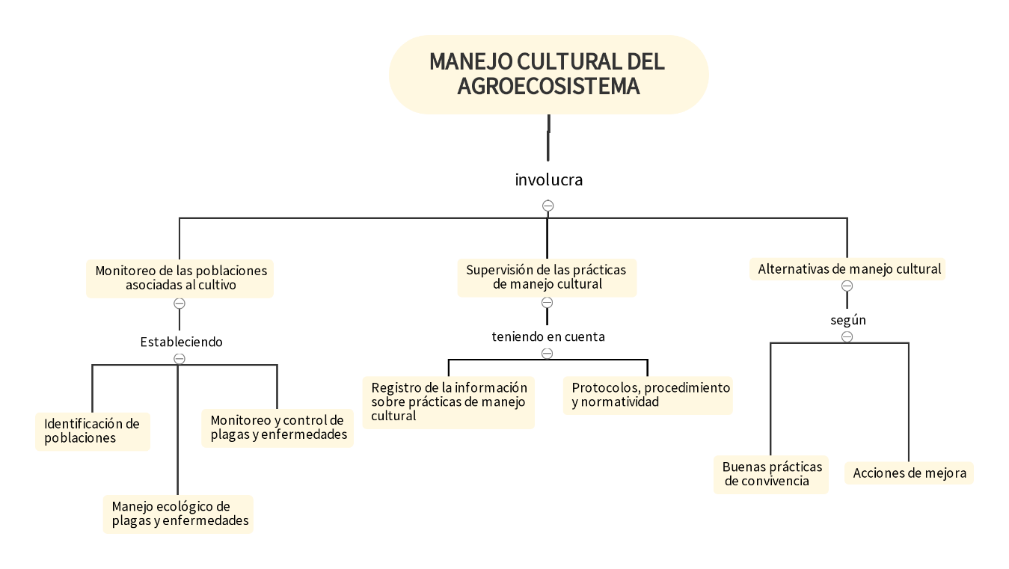

Nota. Sena (2022).

**D. ACTIVIDADES DIDÁCTICAS**

|  |  |
| --- | --- |
| DESCRIPCIÓN DE ACTIVIDAD DIDÁCTICA | |
| Nombre de la actividad | Manejo y supervisión de prácticas culturales del agroecosistema |
| Objetivo de la actividad | Reconocer el manejo adecuado de los procedimientos en el uso y supervisión de prácticas culturales del agroecosistema para los procedimientos técnicos y buenas prácticas agrícolas. |
| Tipo de actividad sugerida | Responder falso (F) o verdadero (V) según corresponda. |
| Archivo de la actividad  (Anexo donde se describe la actividad propuesta) | Anexos/ Actividad didactica CF018_Manejo y supervisión de prácticas culturales del agroecosistema |

**E. MATERIAL COMPLEMENTARIO**

|  |  |  |  |
| --- | --- | --- | --- |
| Tema | Referencia APA del material | Tipo de material  (Video, capítulo de libro, artículo, otro) | Enlace del recurso o  archivo del documento o material |
| 1. Monitoreo de las poblaciones asociadas al cultivo | Altieri, M. Á. & Nicholls, C. I. (2007). *Biodiversidad y manejo de plagas en agroecosistemas*. Icaria editorial. S.A, Barcelona. | Capítulo de libro | <https://books.google.com.co/books?id=nRjLGJhQ7ywC&printsec=frontcover&dq=manejo+cultural+del+agroecosistema&hl=es&sa=X&ved=2ahUKEwjsyLi0s6n4AhW7mYQIHcQIDq4Q6AF6BAgIEAI#v=onepage&q=manejo%20cultural%20del%20agroecosistema&f=false> |
| 3. Alternativas de manejo cultural | Ministerio de Agricultura y desarrollo rural (2009). *Mis buenas prácticas agrícolas. “Guía para agroempresarios”.* | Guía | <https://www.ica.gov.co/areas/agricola/servicios/inocuidad-agricola/capacitacion/cartillabpa.aspx> |

**F. GLOSARIO**

|  |  |
| --- | --- |
| TÉRMINO | SIGNIFICADO |
| Agroecosistema: | cualquier tipo de ecosistema modificado y gestionado por los seres humanos con el objetivo de obtener alimentos. |
| Enfermedad: | una enfermedad en una planta producida por un agente patógeno (hongo, bacteria o virus) da lugar a una alteración que afecta a la síntesis y la utilización de los nutrientes, repercutiendo así en un cambio de apariencia de ésta y/o una menor producción y de menor calidad que si la planta estuviera sana. |
| Insectos – Plaga: | organismos que pueden causar daño al hombre o a sus bienes (por ejemplo, cosechas). |
| Manejo Integrado de Plagas (MIP): | consiste en el empleo de todos los géneros de control susceptibles de aplicar en determinado cultivo, (cultural, biológico, químico, entre otros). |
| Manejo cultural: | estrategia mediante la cual se crea condiciones poco favorables para las plagas, de tal modo que se disminuya la reproducción y diseminación, por lo cual se buque que el crecimiento y desarrollo vigoroso del cultivo. |
| Población: | conjunto de seres vivos de la misma especie que habitan en un lugar determinado. |

**G. REFERENCIAS BIBLIOGRÁFICAS**

Brechelt, A. (2004). *El Manejo Ecológico de Plagas y Enfermedades.* <https://webzoom.freewebs.com/rentawebscr/alonsocr2013/descargas/Manejo_Ecologico_de_Plagas_A.Bretchel.pdf>

Ministerio de desarrollo agropecuario. Santiago Republica de panamá. (2010). *Guía del Manejo Integrado de Plagas (MIP) para técnicos y productores*. <https://www.jica.go.jp/project/spanish/panama/2515031E0/data/pdf/1-57_01.pdf>

**H. CONTROL DEL DOCUMENTO**

|  |  |  |  |  |
| --- | --- | --- | --- | --- |
|  | Nombre | Cargo | Dependencia  *(Para el SENA indicar Regional y Centro de Formación)* | Fecha |
| Autor (es) | Diana Julieth Núñez Ortegón | Experta Temática | Regional Tolima - Centro de Comercio y Servicios | Junio de 2022 |
| Leydy Jhuliana Jaramillo Mejía | Diseñador Instruccional | Regional Distrito Capital - Centro de Gestión Industrial | Agosto de 2022 |
| Andrés Felipe Velandia Espitia | Asesor Metodológico | Regional Distrito Capital – Centro de Diseño y Metrología | Agosto de 2022 |
| Rafael Neftalí Lizcano Reyes | Responsable Equipo Desarrollo Curricular | Regional Santander - Centro Industrial del Diseño y la Manufactura | Agosto de 2022 |

**I. CONTROL DE CAMBIOS**

|  |  |  |  |  |  |
| --- | --- | --- | --- | --- | --- |
|  | Nombre | Cargo | Dependencia | Fecha | Razón del cambio |
| Autor (es) | Gilberto Herrera Delgans | Evaluador Instruccional | Sena-Regional Atlántico-Centro para el desarrollo Agroeconómico y agroindustrial | Febrero de 2024 | Actualización 2024 |